Миссия «Форсирование Марны».

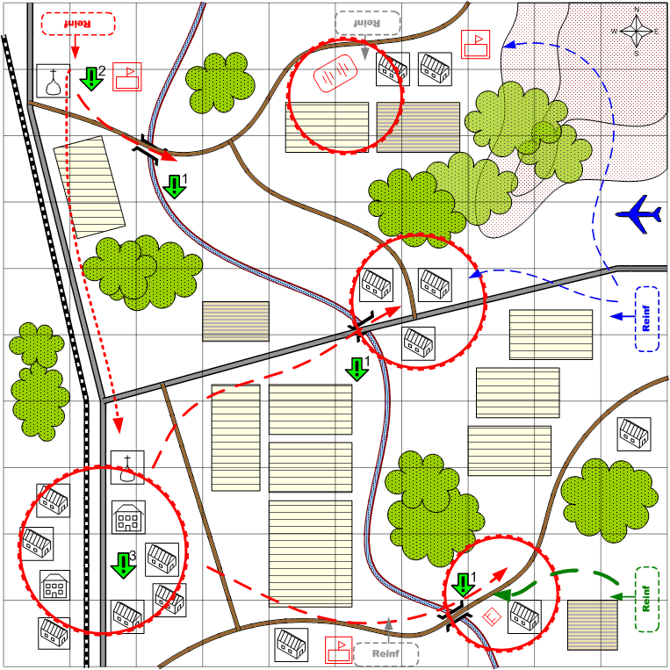

Размер карты 11 на 11. Франция. Европейский террейн. Лето.

День.
Облачно.

Описание миссии:

Противник пытается в спешном порядке наладить оборону мостов через реку. К мостам подходят подкрепления и окапываются (строят доты). Игроку нужно по возможности быстро форсировать реку. Попав на другой берег, игрок получает задание блокировать подход подкреплений противника с севера, и финальное задание – захватить город на юге.
На юго-востоке наступает союзник. Союзник наступает до моста, но не переходит мост, а закрепляется перед ним.
В деревне на севере - батарея из двух пушек, которую игрок может захватить, совершив обход через горы.

Войска игрока:
Стартовые:
На усмотрение дизайнера в соответствии со схемой подкрепления для главы.

Подкрепления:
Все доступные для этой главы.

Войска союзника:
Танки, пехота.

Подкрепления союзника.
Танки, пехота.

Войска противника:
Стартовые:
На усмотрение дизайнера в соответствии со схемой подкрепления для главы.

Подкрепления:
На усмотрение дизайнера в соответствии со схемой подкрепления для главы.

Задание.

1.Форсировать реку в любом месте, где находятся мосты.
2. Блокировать подход подкреплений противника с севера.
3. Захватить город на юге.

Условие победы:
Выполнение последнего задания.

Условие поражения:
У игрока нет подкреплений и войск на карте.

